Самарское областное общество защиты животных «Участие»
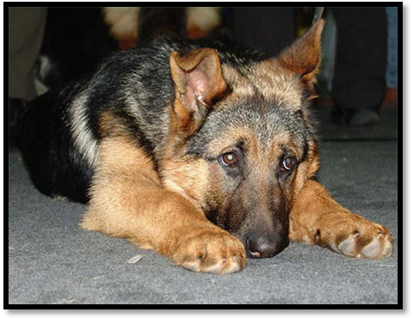

Никто не погладит, дать лапу не просит…

И в чашке не ждёт меня вкусный обед…

Я верю, есть тот, кто меня здесь не бросит…

Ведь жизни без друга страшнее мне нет!

Здравствуйте!

Приют для брошенных животных «Твои Друзья», расположенный в Железнодорожном районе г. Самары, был создан силами таких же как и Вы, людей, неравнодушных к судьбе потерявшихся или брошенных собак и кошек.

Сейчас в приюте около 50 животных. Когда-то они были любимыми и домашними, но потом потерялись или осиротели, похоронив хозяина. Есть среди них и те, кого предали и выбросили как ненужную вещь, а у кого-то никогда и не было своего дома. Но все они - большие и маленькие, здоровые и искалеченные - все они очень ждут и надеются найти своего любящего хозяина, получить свой ошейник, тёплую подстилку и миску каши с мясом! Несмотря на всё, что с ними случилось, они продолжают верить людям и ждать помощи.

Пожалуйста, помогите им!
Забрать из нашего приюта здоровых, привитых и даже стерилизованных животных можно совершенно бесплатно!
Приют для брошенных животных «Твои друзья»
Наш тел: +7-846-241-01-95
Наш сайт: http://zoopriut.ru/
Наша электронная почта: zoolog@zoopriut.ru

